我們的學校
教學目的:
- 辨認學校設施的圖片
2. 辨認學校設施的字詞
教學內容:
- 課室及特別室
- 其他設施

教學步驟:
- 依口述提示指認圖片
- 依口述提示指認字詞
- 說出圖片名稱
- 認讀字詞
1.課室及特別室

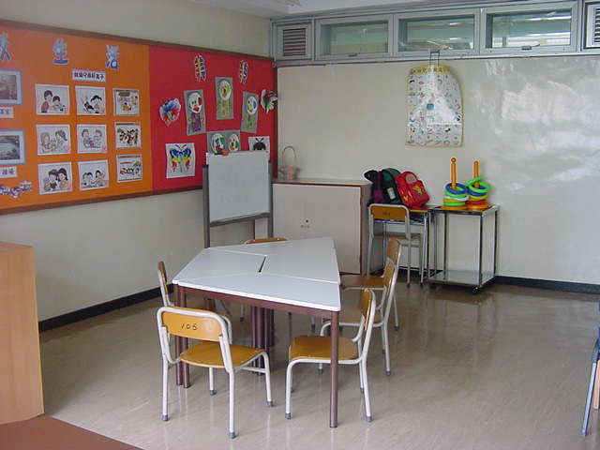 | 課室
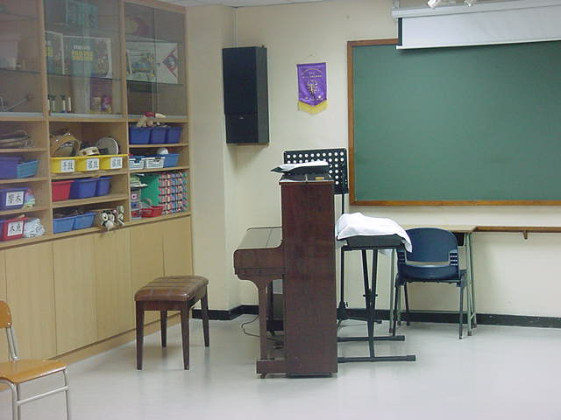 | 音樂室
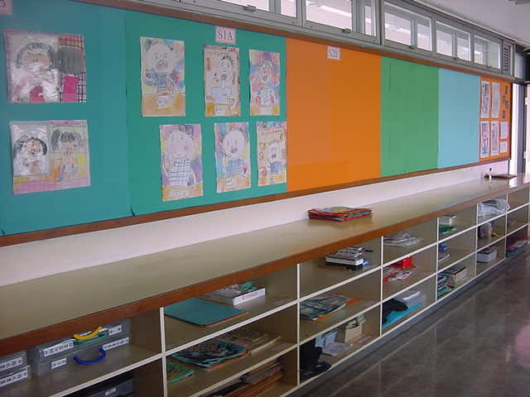 | 美勞室
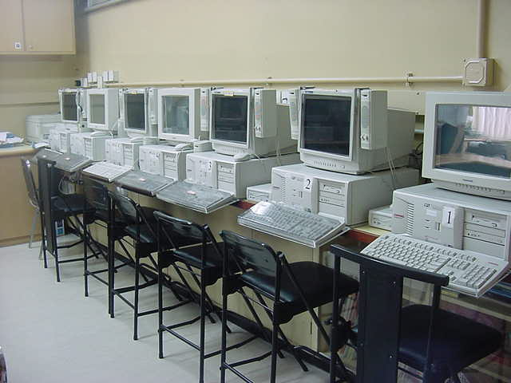 | 電腦室
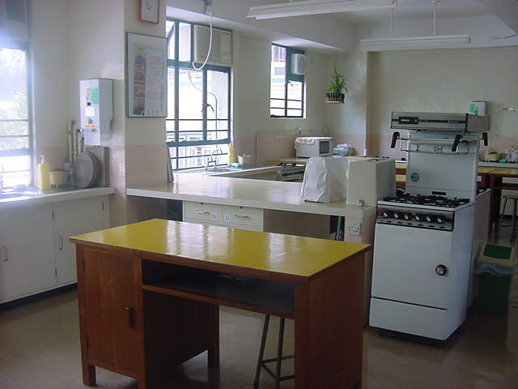 | 家政室
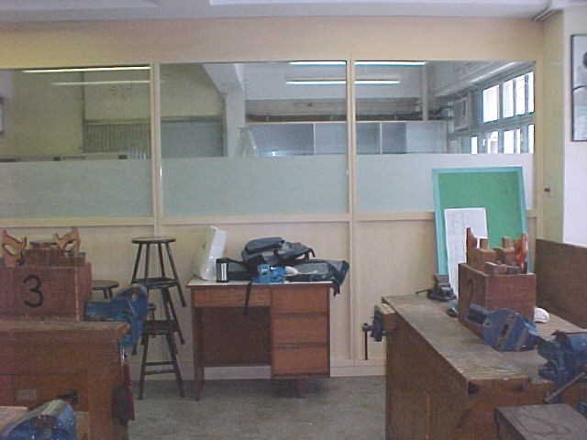 | 工藝室
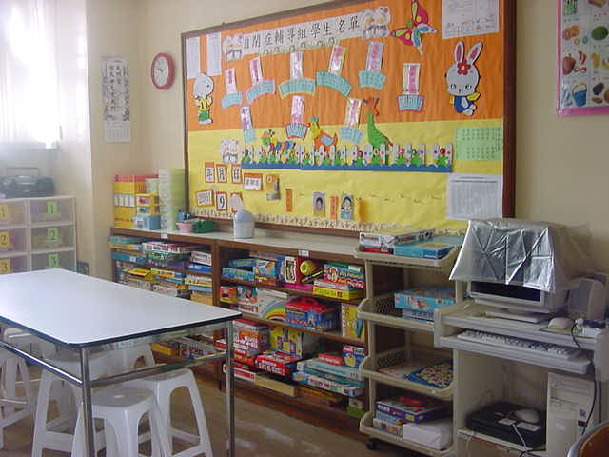 | 輔導室
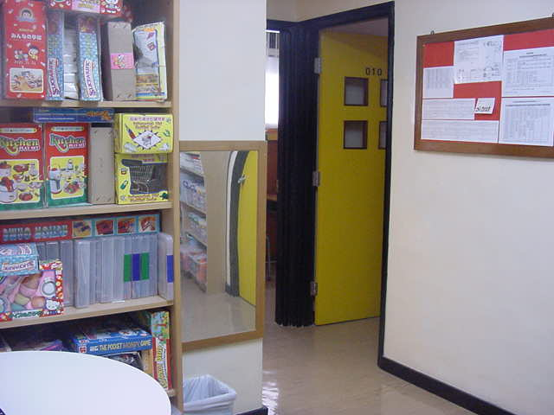 | 言語治療室
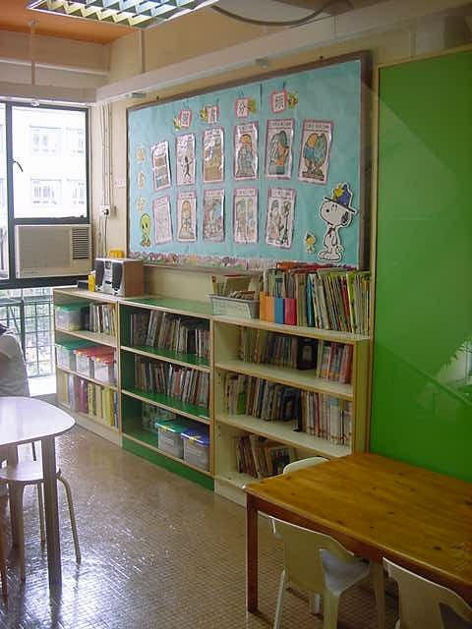 | 圖書館
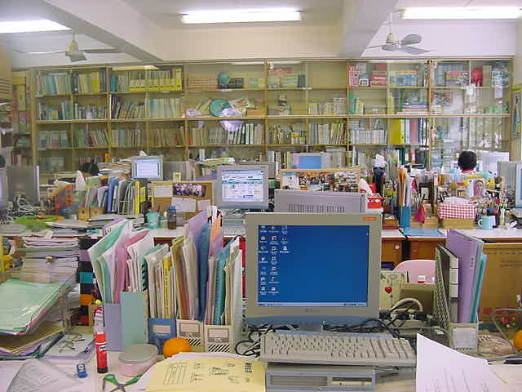 | 教員室
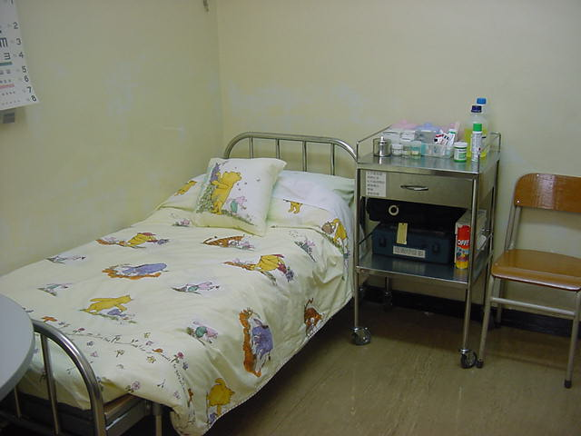 | 醫療室
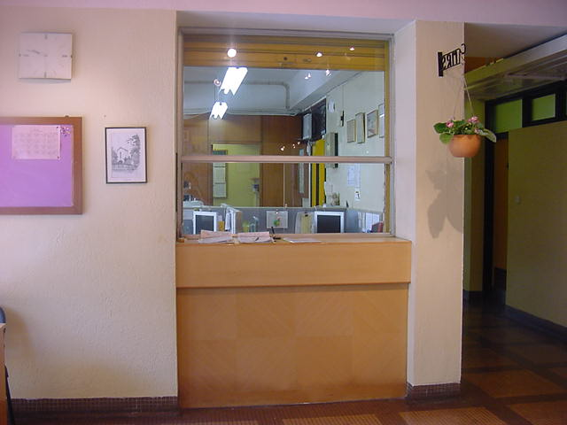 | 校務處
2.其他設施
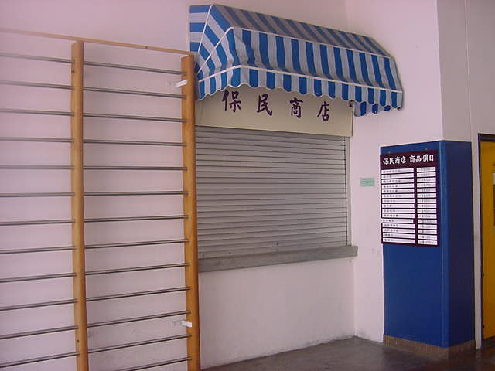 | 保民商店
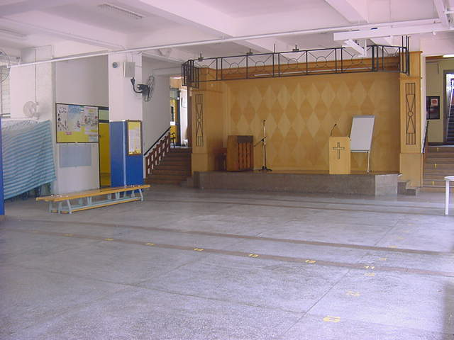 | 禮堂
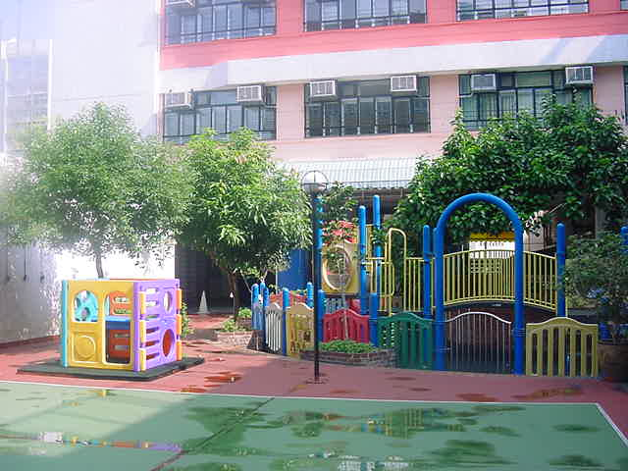 | 操場
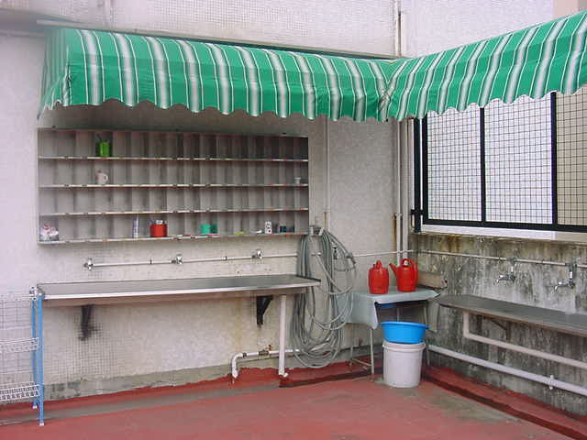 | 天台
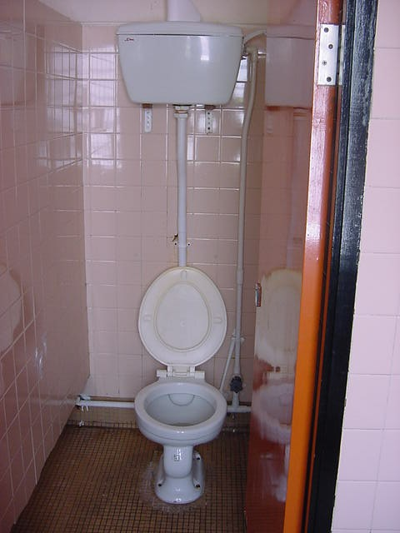 | 廁所
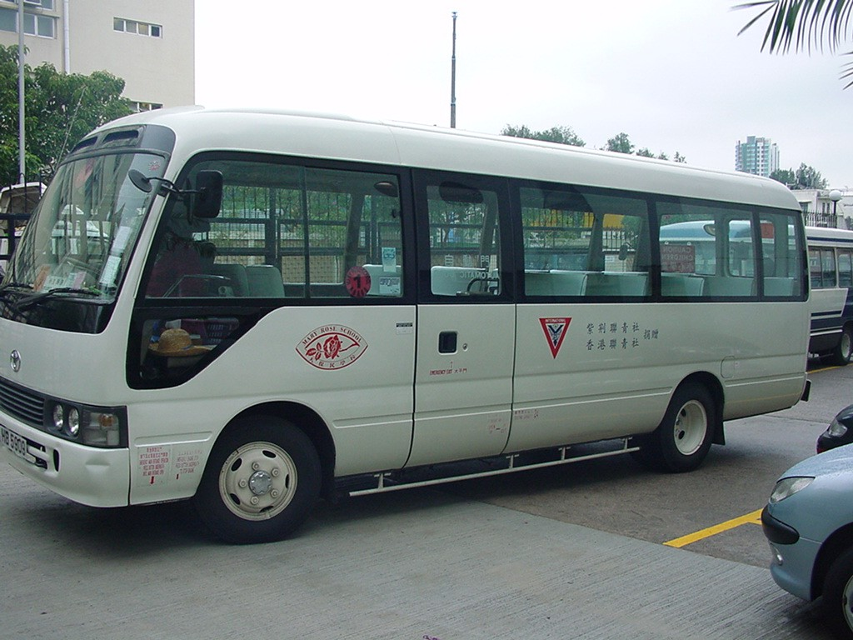 | 校車

你能指認/讀出下列字詞嗎?

課室
音樂室
美勞室
電腦室
家政室
工藝室
輔導室
言語治療室
圖書館
教員室
醫療室
校務處
保民商店
禮堂
操場
天台
廁所
校車

-完-

